**TECNOLÓGICO NACIONAL DE MEXICO**

**INSTITUTO TECNOLÓGICO DE LA LAGUNA**



**REPORTE DE PRACTICA**

**UNIDAD 1: Sensores PRÁCTICA I7. Tono con un (passive) buzzer**

**DOCENTE: LAMIA HAMDÁN M.**

| **NUM DE CONTROL** | **NOMBRE** |
| --- | --- |
| 19130514 | Isaias Gerardo Cordova Palomares |
| 19130545 | Oscar Martinez Ruiz |
| 17130763 | Raúl Martín Ayala Salais |
| 19130541 | Pedro Lopez Ramirez |
| 19130535 | Ivan Herrera Garcia |
| 18131263 | Gerardo Alberto Orozco Villegas |

**FECHA DE ENTREGA:** 28/09/2022

**TABLA DE CONTENIDO**

INTRODUCCIÓN **3**

COMPETENCIA A DESARROLLAR **3**

CIRCUITO LÓGICO Y/O PROGRAMA **3**

METODOLOGÍA **4**

RESULTADOS (fotografías, video, etc. Evidencia de funcionamiento) **5**

CONCLUSIONES Y RECOMENDACIONES **5**

REFERENCIAS **5**

## INTRODUCCIÓN

En la práctica a desarrollar se utilizará un código en c + + en el IDE de Arduino para compilar el código y ejecutar en el Arduino Mega 2560. El código consiste en hacer uso del buzzer emitiendo un sonido de tipo tonada, se anexará un enlace de un video en Google drive para su visualización.

En la cual se utilizarán los siguientes componentes/herramientas:

* Protoboard
* Cables jumpers (En físico se utilizaron 4 y en el circuito lógico 2)
* Componente buzzer.
* Arduino Mega para dar energía a la protoboard y compilar código.

## COMPETENCIA A DESARROLLAR

* Aplica principios físicos y comprende el funcionamiento de un buzzer.
* Analiza y sintetiza la función de un buzzer y sus aplicaciones.
* Organiza y clasifica información proveniente de fuentes diversas.

## CIRCUITO LÓGICO Y/O PROGRAMA

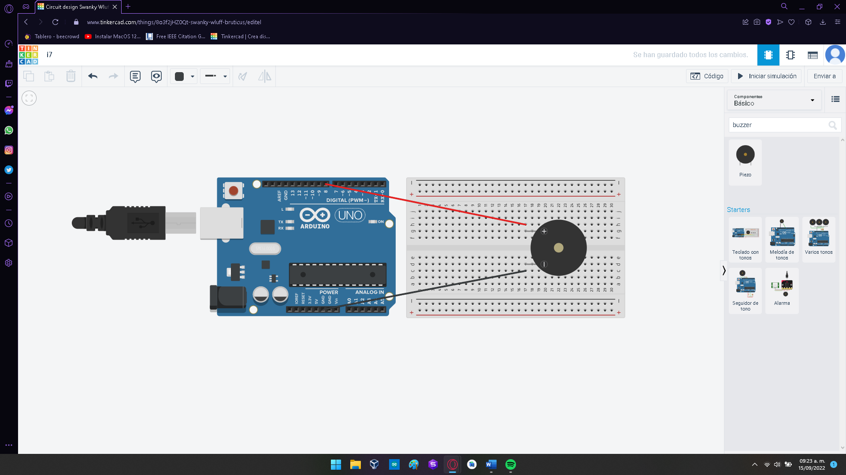

Imagen 1: Diseño de circuito en TinkerCad.

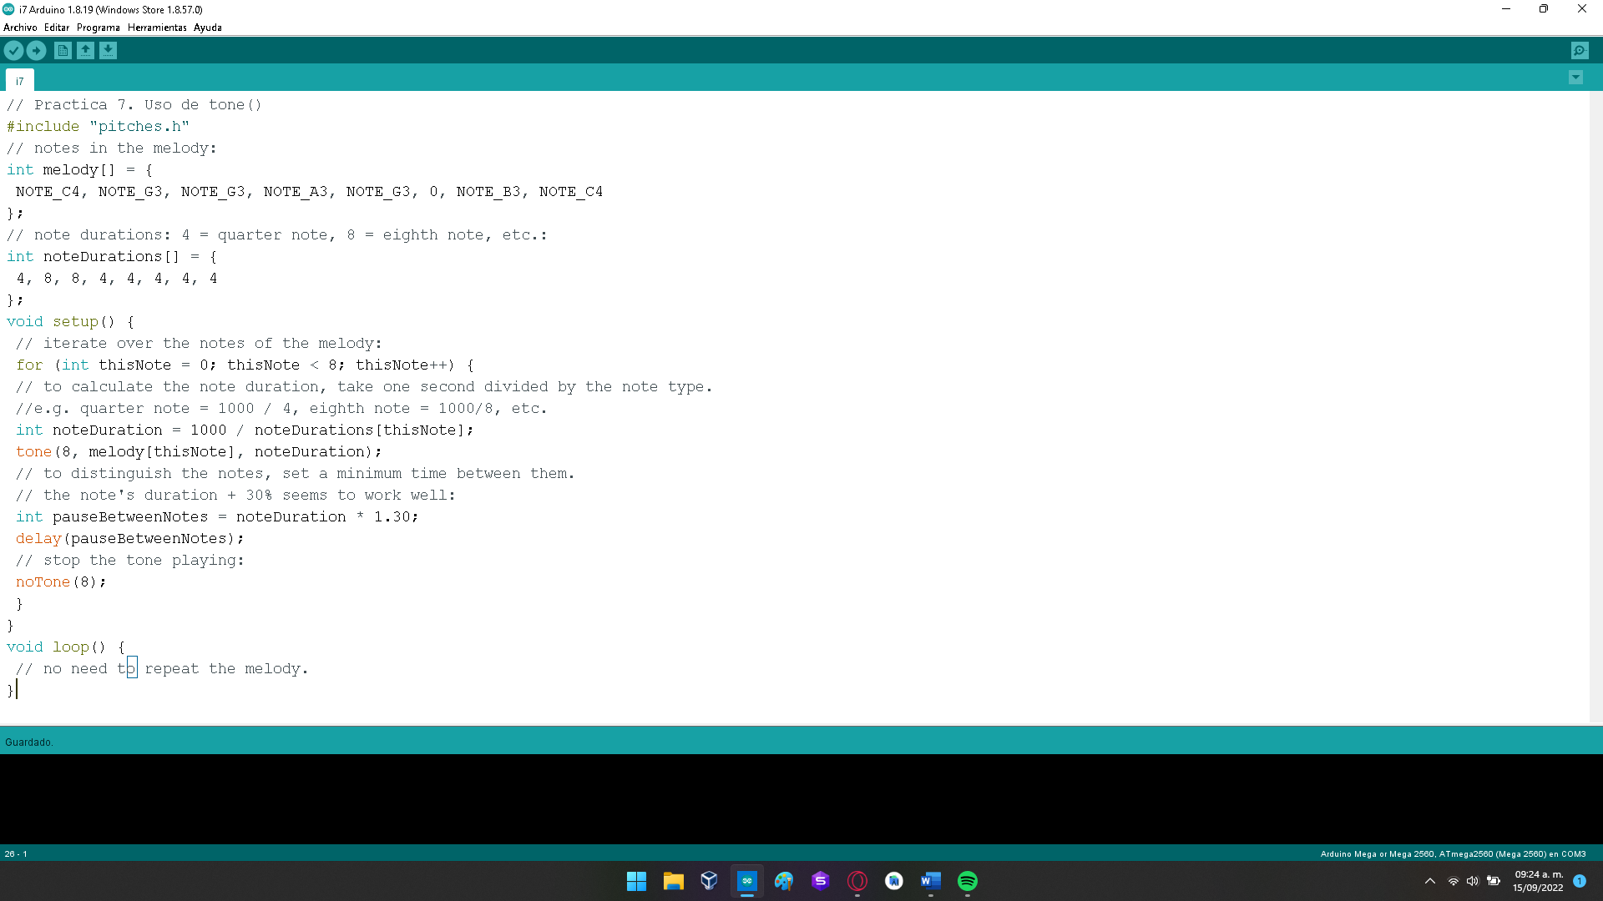

Imagen 2: Código usado en la placa Arduino Mega 2560.

## METODOLOGÍA

La realización de la práctica se llevó de la siguiente manera:

1. Se inició la conexión de los cables jumpers a la protoboard del Pin 8 a la protoboard y de GND a una columna de la dicha protoboard.
2. Se conectó el componente buzzer a la protoboard con sus respectivas terminales a las columnas donde se encuentran los cables correspondientes (Positivo con el pin 8 y negativo con GND)
3. Se comprobaron las conexión de manera rápida ya que solo se usa un componente y dos cables jumpers.

## RESULTADOS (fotografías, video, etc. Evidencia de funcionamiento)

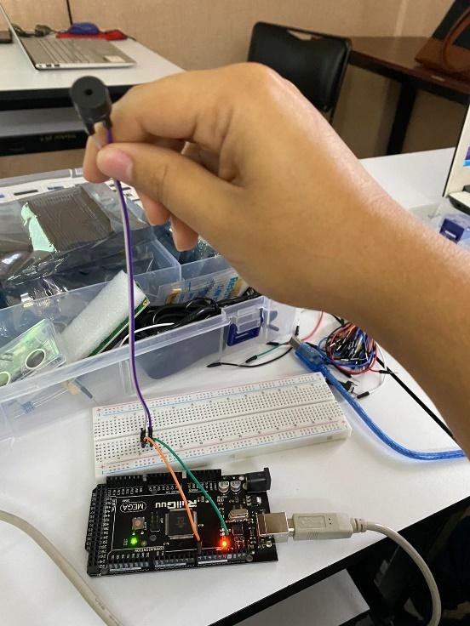

Imagen 1: Buzzer en funcionamiento siendo sostenido por Oscar  
[Enlace para visualizar funcionamiento del componente buzzer](https://drive.google.com/file/d/1JT9hKmlGYZQth2CDLaZw2v-AtdZ_3Eec/view?usp=sharing) (CTRL+Clic)

## CONCLUSIONES Y RECOMENDACIONES

Esta fue la primera práctica donde se utiliza el componente buzzer, a lo cual fue sencillo su funcionamiento, pero al hacer el circuito en TinkerCad este no permite ejecutar debido a que no se tiene la librería “pitches.h” y se tuvo que ejecutar directamente en el IDE de Arduino para verificar su funcionamiento.

**Recomendaciones:**

* Para cargar el programa a la memoria del Arduino Mega (Fue el utilizado en nuestro caso) se tiene que incluir la librería **Pitches.h** para su funcionamiento.
* El componente buzzer cuenta con indicativos para visualizar cual es cada terminal (Positivo y negativo) para su correcto uso.

## REFERENCIAS

Herrera Garcia, I., 2022. Circuit I7. [online] Tinkercad. Available at: <https://www.tinkercad.com/things/8o3f2jHZ0Qt-i7/editel> [Accessed 29 September 2022].

Hamdan M., L., 2022. Práctica I7 - Tono con un (passive) buzzer utilizando una señal PWM. 1st ed. [ebook] Torreón: Catedig, pp.1-2. Available at: <https://catedig.itlalaguna.edu.mx/course/view.php?id=17> [Accessed 28 September 2022].